Aufgabenblatt 1
Projektskizze: Schwarmintelligenz
Agententechnologien — Grundlagen und Anwendungen
TU Berlin, Sommersemester 2026

Gruppe 11
Ivan Wanylyn

Abgabe: 04.05.2026

Bearbeiter: Gruppe 11

1. Aufgabenstellung in Kurzform
Implementiert wird eine reaktive Multi‑Agenten‑Simulation einer Ameisenkolonie, die in einer 2D‑Gitterwelt Futter sammelt. Die Ameisen orientieren sich aus‑ schließlich lokal über Pheromonspuren (Nest‑ und Futterpheromon). Ziel der Projektskizze ist der Systementwurf: Klassen­diagramm, Sequenz­diagramm, Daten‑ modell der Startkonfiguration, Logging‑Plan sowie eine Forschungs­frage. Die Implementierung folgt in der Projektdokumentation.

2. Forschungsfrage

2.1 Leitfrage
Wie verhält sich eine Ameisenkolonie, wenn Nahrung in unterschiedlicher Entfernung vom Nest liegt? Werden alle Quellen gleich gut erreicht oder bevorzugt die Kolonie die nähere?

2.2 Vermutung
Wir erwarten, dass die nähere Quelle zuerst gefunden und stabil ausgebeutet wird, bevor sich Trails zur weiter entfernten Quelle etablieren — schlicht weil kürzere Trails weniger durch Pheromon­verdunstung verlieren.

2.3 Was wir messen
Pro Lauf protokollieren wir, wann das erste Nahrungs­item aus jeder Quelle im Nest ankommt (t_first(A), t_first(B)) und wie viel Nahrung im Zeitverlauf eingelagert wird. Wir variieren die Distanz der zweiten Quelle (D₂ ∈ {12, 15, 20} gegenüber D₁ = 5) und die Ameisenzahl (N ∈ {10, 20, 30}).

2.4 Nebenfrage
Im Warmstart‑Experiment schauen wir zusätzlich, wie schnell sich ein Trail erholt, wenn die Pheromone für kurze Zeit ausgeschaltet werden — erwartet ist, dass die Kolonie relativ zügig zurückfindet.

3. Domänen‑ und Systemmodell

3.1 Begriffe
Begriff | Bedeutung
GridWorld | n×m‑Raster aus Cell‑Objekten; toroidal aus (Ränder blockieren).
Cell | Feld mit Kapazität c ≥ 0 (0 = Hindernis), Item‑Stack, Pheromon‑Levels.
Agent | Ameise mit Position, Energie, Trag­zustand, Bewegungs­regeln.
Manager | zentrale Instanz: Zeitsteuerung, Wahrnehmung, Konflikt­auflösung, Logging.
Tick | Diskreter Zeitschritt; jeder Agent führt genau eine Aktion aus.
Item | Auf Feld liegendes Objekt: Food, EnergySource, NestMarker.
Pheromon | Skalares Feldattribut (nest, food) mit Verdunstungsrate ρ.

3.2 Klassen­diagramm
Siehe `diagrams/class-diagram.mmd` (Struktur) und `diagrams/class-diagram-types.mmd` (Wertobjekte). Eingebunden, kommentiert in Abschnitt 4.

3.3 Sequenz­diagramm
Siehe `diagrams/sequence-diagram.mmd`. Beschreibung des Tick‑Ablaufs in Abschnitt 5.

3.4 Konfigurations­modell
Beispiel: `config/world_default.json` + Schema `config/world.schema.json`. Erläuterung in Abschnitt 6.

4. Klassen­diagramm – Erläuterung
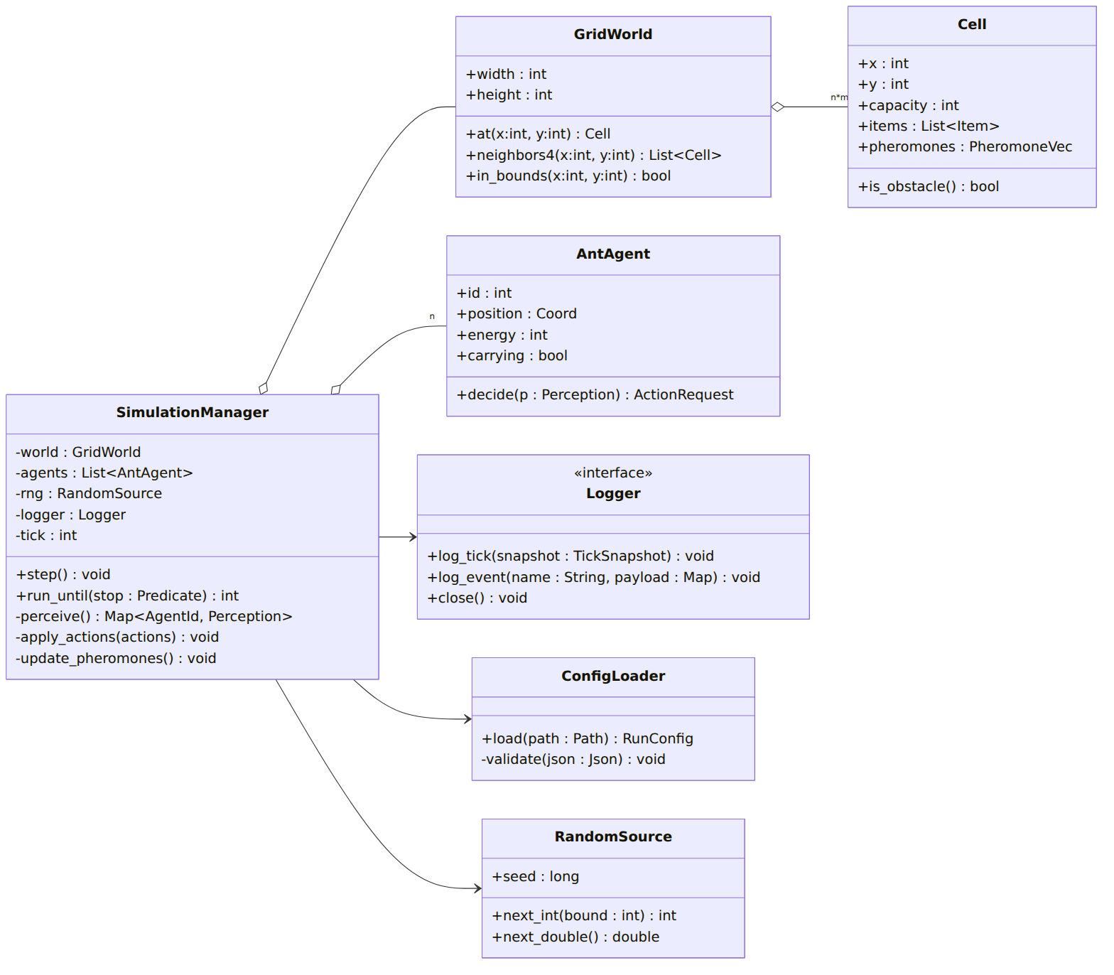
Abbildung 1a: Klassendiagramm – Struktur und Komposition.
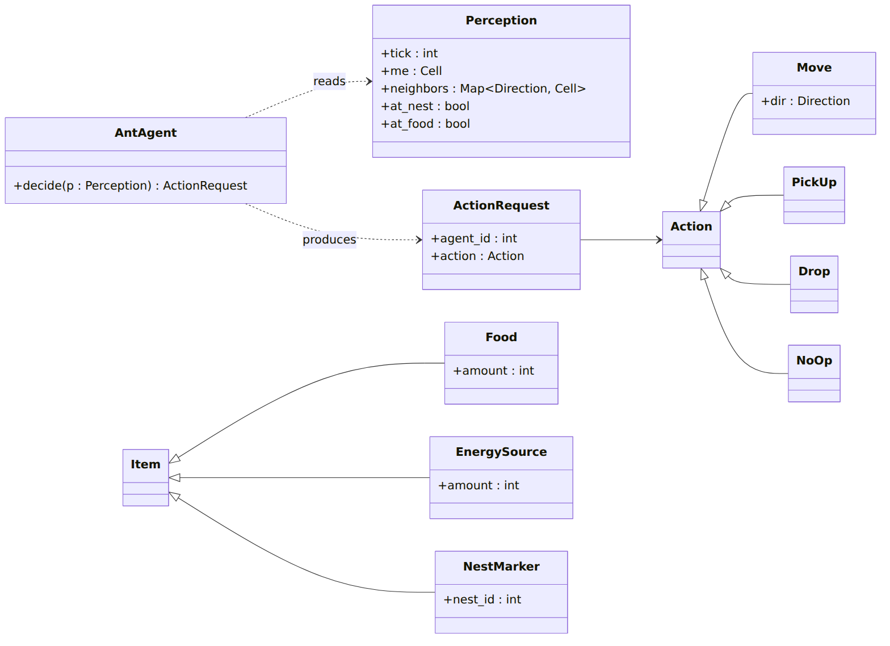
Abbildung 1b: Klassendiagramm – Wertobjekte (Item-/Action-Hierarchie) und Botschaftsobjekte zwischen Manager und Agent.
Das Klassen­diagramm ist auf zwei Panels aufgeteilt, damit jedes Panel auf einer A4‑Seite lesbar bleibt: (a) zeigt die strukturelle Komposition (Manager, Welt, Konfiguration, Logging, RNG), (b) zeigt die Wert­objekte für die Kommunikation (Perception, ActionRequest) sowie die Vererbungs­hierarchien für Item und Action.

4.1 Verantwortlichkeiten (Kern)
PDF p.3 fordert für die Skizze die Erläuterung von Gridwelt, Agenten und Manager sowie der Methoden für den Nachrichten­austausch (siehe § 4.2).
- `SimulationManager` – Kontrolliert Zeit, Welt und Agenten­zustände (PDF Hinweise §"Manager"): startet/terminiert die Simulation, stellt Wahrnehmungen zu, führt Aktionen aus, prüft Energielevel, protokolliert. Hat als einziger vollständiges Welt­wissen.
- `GridWorld` – n×m‑Matrix von Cell. capacity == 0 ⇒ Hindernis. Items und Pheromone liegen auf den Feldern.
- `AntAgent` – Reaktiver Agent. Pro Tick Sense → Reason → Act (PDF Hinweise §"Agenten"). Interner Zustand: position, energy, carrying, optional Kurzzeit­gedächtnis (letzte Richtung) zur Zyklus­vermeidung.
Weitere Hilfsklassen (Werte­objekte für Aktionen, Wahrnehmungen, Logger etc.) sind im Klassen­diagramm zu sehen.

4.2 Botschafts‑/Schnittstellenmodell
Manager und Agent kommunizieren über zwei Werte­objekte: der Manager liefert eine Wahrnehmung (was der Agent gerade sieht — Items am aktuellen Feld und Pheromone der Nachbarschaft), der Agent gibt eine Aktion zurück (Move/PickUp/Drop/NoOp). Eine asynchrone Message‑Queue brauchen wir nicht, da die Simulation single‑threaded läuft (vgl. PDF Hinweise: „kein Multi­threading").

4.3 Konflikt­auflösung (zentral im Manager)
Konflikt: mehrere Agenten wollen in derselben Tick‑Runde auf dasselbe Feld, dessen Kapazität nicht reicht. Strategie laut PDF Hinweise §"Manager": first come, first serve über die Reihenfolge der Agenten‑Indizes — spätere Anwärter erhalten eine Fehler­rückmeldung und führen implizit NoOp aus. Die fixe Reihenfolge ist zwar nicht fair, aber laut PDF akzeptabel und hält die Simulation deterministisch.

5. Sequenz­diagramm – Tick‑Ablauf
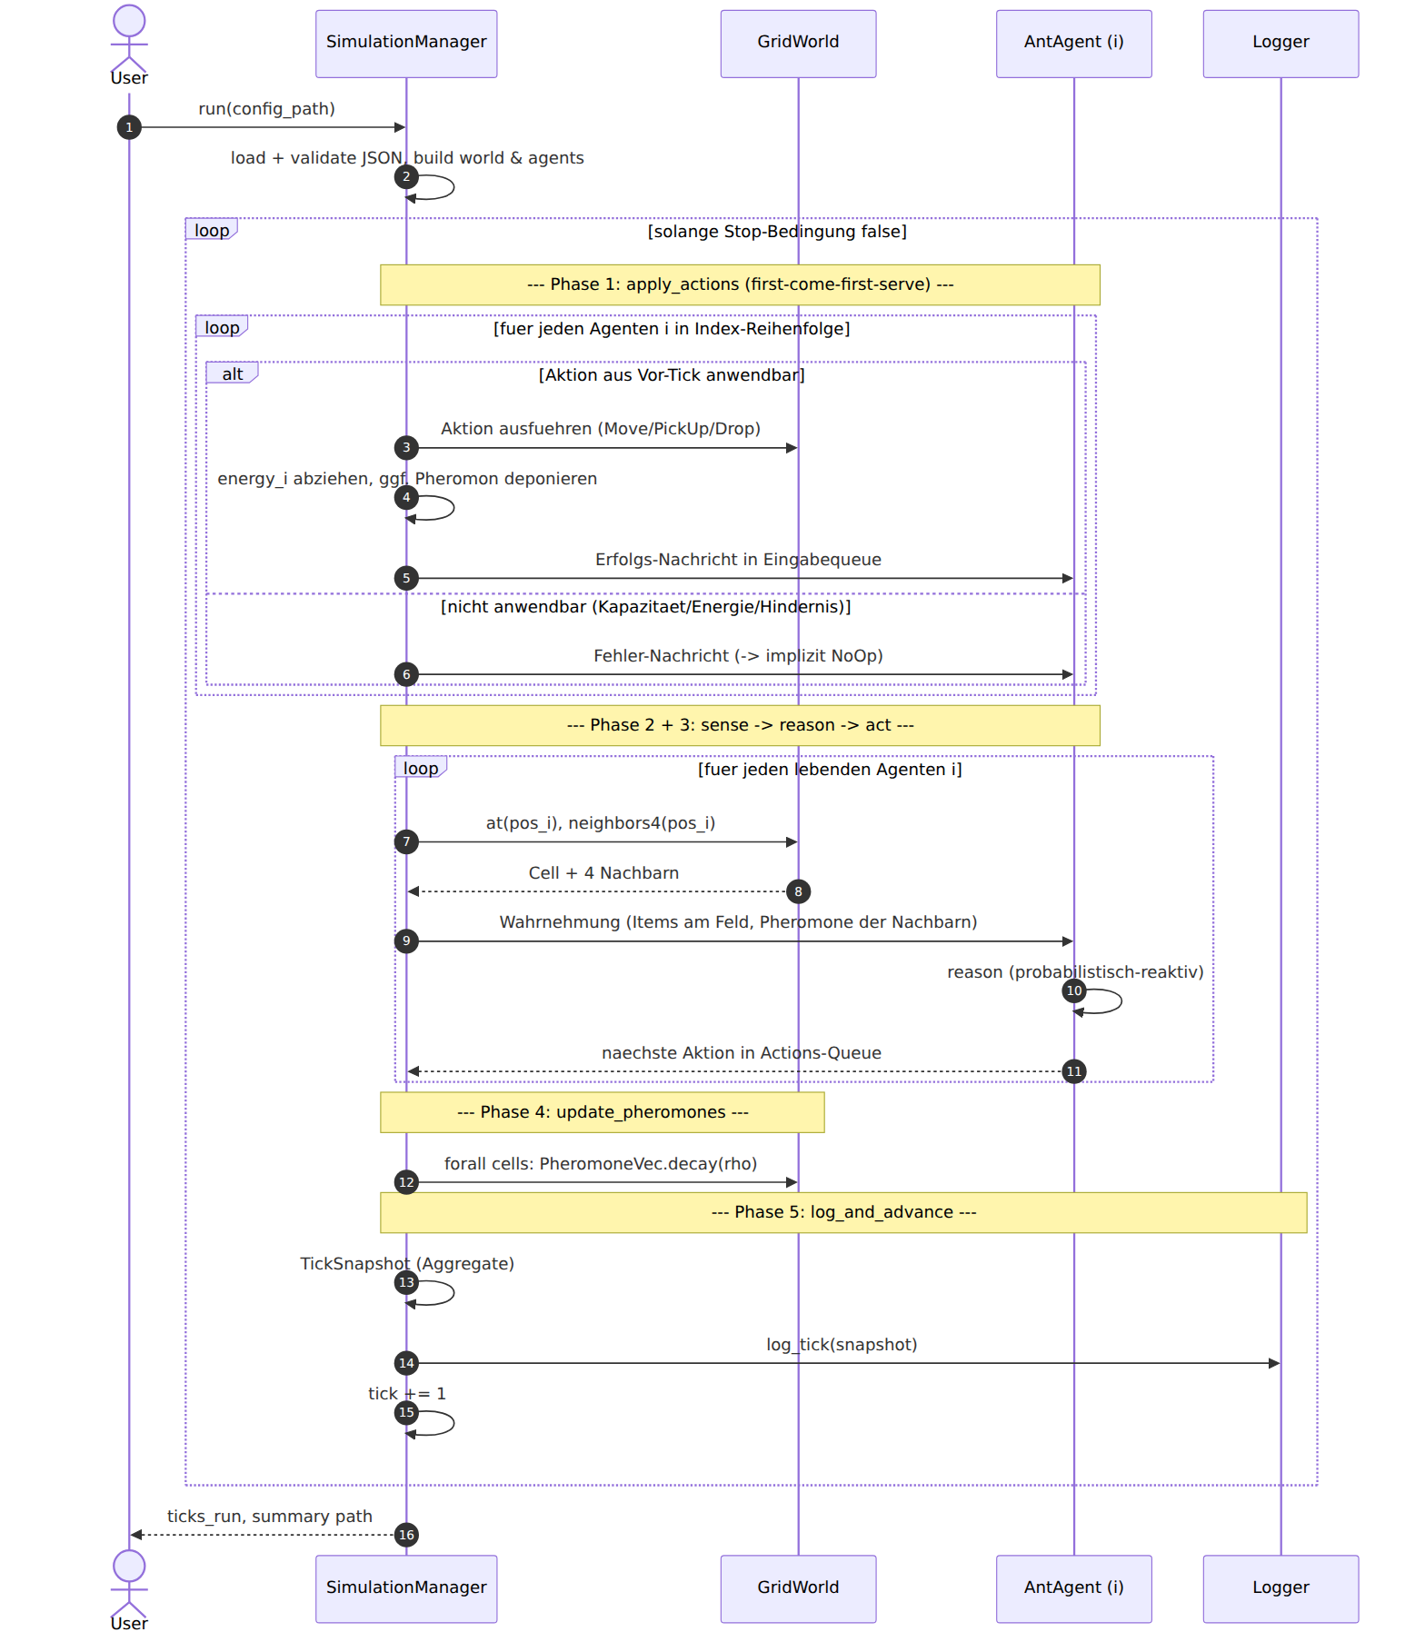
Abbildung 2: Sequenzdiagramm eines Ticks.
Pro Tick fährt der SimulationManager die in den PDF Hinweisen §"Manager" / §"Agenten" beschriebene Schleife. Pro Agent gilt Sense → Reason → Act; der Manager rahmt das mit Aktions­ausführung und Pheromon‑Verdunstung ein.
# | Phase | Akteur | Beschreibung
1 | apply_actions | Manager | Verarbeitet die aus dem Vor­tick gesammelten Actions first‑come‑first‑serve, prüft Anwendbarkeit, zieht Energie ab, schreibt Erfolg/Misserfolg in die Eingabe­queue der Agenten.
2 | sense | Manager → Agent | Stellt jedem Agenten Wahrnehmungen zu: Items am aktuellen Feld + Pheromone der 4er‑Nachbarschaft (PDF p.2).
3 | reason → act | Agent | Agent entscheidet probabilistisch‑reaktiv und legt seine nächste Aktion in die Actions‑Queue des Managers.
4 | update_pheromones | Manager | evaporate(ρ) für alle Felder.
5 | log_and_advance | Manager / Logger | Tick‑Metriken schreiben, tick++.

6. Konfigurations‑/Modelldatei

6.1 Anforderungen
- Reproduzierbarkeit: RNG‑Seed im File.
- Vollständigkeit: Topologie, Initialpositionen, Energie‑/Aktions­kosten,
Pheromonparameter, Abbruchkriterien, Logging‑Optionen.
- Validierbarkeit: Ein JSON‑Schema liegt bei und wird beim Start geprüft.

6.2 Format
Siehe config/world_default.json (Beispiel) und config/world.schema.json (formales Schema). Die wichtigsten Top‑Level‑Felder:
{
"schema_version": "1.0.0",
"seed": 20260427,
"grid": { "width": 30, "height": 20, "default_capacity": 4 },
"obstacles": [
{ "x": 10, "y": 5, "w": 1, "h": 8 },
{ "x": 18, "y": 12, "w": 4, "h": 1 }
],
"nests": [{ "id": 0, "x": 2, "y": 10, "capacity": 9999 }],
"food": [
{ "x": 27, "y": 3, "amount": 200 },
{ "x": 25, "y": 17, "amount": 150 }
],
"agents": { "count": 50, "spawn": "nest", "initial_energy": 500, "energy_max": 1000 },
"costs": { "move": 1, "pickup": 0, "drop": 0, "noop": 0, "perceive": 0 },
"pheromones":{ "evaporation": 0.02, "deposit_initial": 100.0, "decay_per_step": 0.9, "min_level": 0.001 },
"termination": { "max_ticks": 5000, "stop_when_food_zero": true },
"logging": { "level": "info", "metrics_every": 10, "trace_agents": [0, 1], "output_dir": "runs" }
}

7. Logging‑Plan

7.1 Was wir loggen
- Eine JSONL‑Datei pro Lauf (runs/<run_id>/events.jsonl): pro Tick eine Zeile mit den Aggregat­metriken (Futter im Nest, mittlere Energie, aktive/tragende Ameisen, Pheromon­summen, Konflikte).
- Konsolen‑Summary alle metrics_every Ticks — eine kompakte Zeile, damit man beim Debuggen sieht, was passiert.
- Optional pro Agent ein Trace mit Position, Aktion, Energie — nur für die Agenten, die in der Konfiguration gelistet sind.

7.2 Aggregation und Auswertung
Die events.jsonl aller Läufe werden zu einer summary.csv zusammen­ gefasst (eine Zeile pro Lauf mit Seed und den wichtigsten Kennzahlen). Für die Auswertung planen wir Plots mit matplotlib: Sammelrate über Zeit, Vergleich der t_first-Werte je Quelle, Pheromon‑Heatmap‑Snapshots. Die konkreten Auswertungs­skripte schreiben wir in der Implementierungs­ phase.

7.3 Score (optional)
Falls für Vergleiche zwischen Konfigurationen nützlich, kann eine einfache Linearkombination wie α · food_in_nest − β · total_energy_spent gebildet werden. Wir entscheiden im Lauf der Implementierung, ob wir das wirklich brauchen — die Roh­metriken aus § 7.1 reichen für die geplanten Experimente.

8. Geplante Experimente
Aufgabenblatt p.2 verlangt genau drei Experimente mit je 2–3 Simulationen. Zuordnung zur dortigen Nummerierung:
# | Name (PDF) | Zweck | Variierte Parameter | Erwartung
1 | Funktion + Distanz | PDF‑Exp 1: Sammeln funktioniert + prüft die Vermutung. | N ∈ {10, 20, 30} ; zwei Quellen D₁ = 5, D₂ ∈ {12, 15, 20}; 2–3 Seeds. | food_in_nest > 0; nähere Quelle wird sichtbar früher ausgebeutet als die ferne.
2 | Warm‑Start | PDF‑Exp 2: Trails erholen sich nach Bruch. | Pheromone in Tick 1500 für 50 Ticks ausschalten. | Sammelrate erholt sich auf ≥ 90 % in < 500 Ticks.
3 | Skalierung | PDF‑Exp 3: Chancen/Probleme der Skalierung. | Eine Achse: Quellen­abstand, Anzahl Quellen, oder Verdunstungs­rate ρ. | Sichtbare Trade‑offs (z. B. höheres ρ bricht ferne Trails ab).
Jede Experiment­konfiguration wird als eigene experiment_*.json neben world_default.json abgelegt, damit Läufe per --config reproduzierbar sind. Eine Brokering‑Variante (PDF Skript Kap. 6.3) folgt in der Projekt­dokumentation und ist nicht Teil dieser Skizze.

9. Designentscheidungen
Wir entwerfen das System single‑threaded und deterministisch — das Aufgabenblatt rät von Parallelität ab, und das Debugging wird so deutlich einfacher. Der Manager hält die einzige Sicht auf die Welt; Agenten greifen ausschließlich über die vom Manager gestellten Wahrnehmungen darauf zu, damit sie die Welt nicht versehentlich mutieren. Die Konfiguration lesen wir aus JSON (deklarativ, gut prüfbar gegen ein Schema). Pheromone deponieren wir mit fallender Stärke (decay_per_step^k pro Schritt), damit Trails zur Quelle hin stärker werden. Implementiert wird in Python: schneller Prototyp‑Zyklus, gute Bibliotheken (numpy, matplotlib, JSON‑Schema‑Validatoren), und das Tick‑Modell bleibt sprach‑agnostisch.

10. Risiken und offene Punkte
Risiko / Frage | Mitigation
Ameisen verirren sich, bevor Trails entstehen. | Anfangs­bias + längere Erkundungs­phase.
Vermutung trivial, falls eine Quelle vor Trail­etablierung erschöpft. | Hinreichend Nahrung pro Quelle; mehrere (N, D₂)-Kombinationen.

11. Anhänge
- diagrams/class-diagram.mmd – Mermaid‑Klassen­diagramm (Struktur).
- diagrams/class-diagram-types.mmd – Mermaid‑Klassen­diagramm (Wertobjekte / Botschafts­objekte).
- diagrams/sequence-diagram.mmd – Mermaid‑Sequenz­diagramm.
- config/world_default.json – Kommentierte Beispiel­konfiguration.
- config/world.schema.json – JSON‑Schema zur Validierung der Konfiguration.
- README.md – Übersicht und Datei­struktur dieses Repositories.

